# DAFTAR ISI

DAFTAR ISI i

DAFTAR TABEL iii

DAFTAR GAMBAR iv

BAB 1 PENDAHULUAN 1

1.1. Latar Belakang 1

1.2. Identifikasi Masalah 2

1.3. Maksud dan Tujuan 3

1.3.1. Maksud 3

1.3.2. Tujuan 3

1.4. Batasan Masalah 3

1.5. Metologi Penelitian 4

1.5.1. Tahap Pengumpulan Data 4

1.5.2. Tahap Perancangan Perangkat Lunak 5

1.6. Sistematika Penulisan 6

BAB 2 TINJAUAN PUSTAKA 7

2.1. Profil SLB-C Sukapura Kota Bandung 7

2.1.1. Sejarah 7

2.1.2. Logo 7

2.1.3. Visi dan Misi 7

2.1.4. Struktur Organisasi 7

2.2. Pengembangan 7

2.3. Sistem 7

2.4. Pemantauan 7

2.5. Anak 7

2.6. Sekolah Luar Biasa 7

2.7. Android 7

2.8. Arduino 8

DAFTAR PUSTAKA 9

# DAFTAR TABEL

Tabel 2.1 Tugas dan Tanggung Jawab 9

# DAFTAR GAMBAR

Gambar 1.1 *Model Waterfall* 5

Gambar 2.1 Logo SLB-C Sukapura Kiaracondong Kota Bandung 7

Gambar 2.2 Struktur Organisasi SLB-C Sukapura Bandung 9

# PENDAHULUAN

## Latar Belakang

SLB-C Sukapura adalah sekolah khusus diperuntukkan bagi anak-anak tunagrahita atau anak terbelakang mental, pada saat ini mendidik 59 (lima) orang siswa yang tersebar disetiap satuan pendidikan dan dididik oleh 16 orang guru, yang terdiri dari 12 orang Guru Negeri Dpk, 4 orang Guru Honorer, dan 1 orang honorer Penjaga Sekolah. SLB-C Sukapura berdiri sejak tahun 1990 di bawah naungan Yayasan Sukapura dengan izin Dinas Pendidikan Propinsi Jawa Barat No. 421.9/3916-PLB, dan sampai saat ini menyelenggarakan pendidikan mulai dari jenjang SDLB, SMPLB, sampai SMALB. Sekolah ini terletak di Jalan Perumahan Bumi Asri Sukapura No. 3 Kiara Condong Kota Bandung. Siswa yang lulus dari sekolah ini diharapkan dapat mengurus diri sendiri tanpa menjadi beban bagi keluarga dan masyarakat. Program pendidikan dirancang untuk membekali peserta didik dengan kecakapan hidup yang nantinya sangat berguna dalam kehidupan bermasyarakat.

Berdasarkan hasil wawancara dengan Bapak Hendra Djuhendi, S.Pd., M.M. selaku guru kelas dan hubungan masyarakat di SLB C Sukapura, diketahui bahwa Sistem Pemantauan Anak yang telah dibangun oleh Muhamad Solahudin pada penelitian sebelumnya memiliki kekurangan yaitu lokasi anak yang dikirim oleh *smartwatch* kurang akurat yang mengakibatkan notifikasi muncul kepada guru dan orangtua bahwa siswa telah kabur dari sekolah namun sebenarnya siswa tidak keluar sekolah. Hal ini mengakibatkan orangtua dan guru panik ketika mendapatkan notifikasi siswa telah keluar dari sekolah namun sebenarnya siswa tidak keluar sekolah.

Alat yang digunakan untuk melacak lokasi siswa pada penelitian Muhamad Solahudin menggunakan *Smartwatch* Cognos DZ09 Alpha 3G Android 4.4 yang harganya Rp600.000,00 dan berdasarkan hasil wawancara Bapak Hendra Djuhendi, S.Pd., M.M. dengan rata-rata orangtua anak di SLB C Sukapura golongan ekonomi menengah kebawah. Hal ini mengakibatkan orangtua kesulitan membeli *smartwatch* karena harganya mahal.

Daya baterai *smartwatch* yang digunakan pada penelitian Muhamad Solahudin tidak tahan lama karena ukuran baterai *smartwatch* terlalu kecil dan banyak fitur *smartwatch* yang tidak terpakai sehingga membuat tidak hemat daya. Hal ini mengakibatkan *smartwatch* harus diisi daya terus menerus dan sistem tidak dapat melacak siswa jika siswa keluar menggunakan *smartwatch* dalam kondisi mati.

Berdasarkan hasil wawancara dengan Bapak Hendra Djuhendi, S.Pd., M.M. diketahui bahwa guru-guru di SLB C Sukapura tidak selalu mengaktifkan paket internet atau wifi. Hal ini mengakibatkan guru tidak akan mendapatkan pesan notifikasi siswa keluar sekolah ketika tidak mengaktifkan internet atau wifi pada device guru.

Berdasarkan hasil analisis terhadap Sistem Pemantauan Anak yang telah dibangun oleh Muhamad Solahudin memiliki kekurangan yaitu *geofencing* yang digunakan pada Sistem Pemantauan Anak tidak dapat diubah lagi ukuran atau bentuknya. *Geofencing* adalah fitur dari sebuah software atau program yang memanfaatkan komponen “*global positioning system* (GPS)” guna menentukan batasan geografi secara virtual [1]. Hal ini mengakibatkan sekolah tidak dapat merubah bentuk dan ukuran pada Sistem Pemantauan Anak jika sekolah melakukan perluasan lahan.

Berdasarkan permasalahan yang sudah dibahas, peneliti bermaksud untuk mengembangkan Sistem Pemantauan Anak di SLB C Sukapura Kiaracondong Kota Bandung dari permasalahan yang ada saat ini. Sehingga diharapkan sistem pemantauan anak lebih optimal lagi daripada sebelumnya dalam memantau anak.

## Identifikasi Masalah

Berdasarkan uraian pada latar belakang, maka dapat diidentifikasi masalah yaitu :

1. Lokasi anak yang dikirim oleh *smartwatch* kurang akurat yang mengakibatkan notifikasi muncul kepada guru dan orangtua bahwa siswa telah kabur dari sekolah namun sebenarnya siswa tidak keluar sekolah.
2. *Smartwatch* Cognos DZ09 Alpha 3G Android 4.4 harganya Rp600.000 terlalu mahal karena rata-rata orangtua anak di SLB C Sukapura golongan ekonomi menengah kebawah.
3. Daya baterai *smartwatch* tidak tahan lama karena ukuran baterai *smartwatch* terlalu kecil dan banyak fitur *smartwatch* yang tidak terpakai sehingga membuat tidak hemat daya
4. Guru tidak akan mendapatkan notifikasi siswa keluar sekolah ketika tidak mengaktifkan paket internet atau wifi pada device guru.
5. Geofencing yang digunakan pada Sistem Pemantauan Anak tidak dapat diubah lagi ukuran atau bentuknya.

## Maksud dan Tujuan

### Maksud

Maksud dari penelitian ini adalah untuk membangun sebuah sistem yang digunakan untuk memantau anak di SLB C Sukapura Kiaracondong Kota Bandung.

### Tujuan

Adapun tujuan-tujuan dari penelitian di SLB C Sukapura Kiaracondong Kota Bandung, sebagai berikut :

* + - * 1. Memperbaiki akurasi lokasi yang dikirim oleh alat pelacak siswa.
        2. Mengganti alat pelacak siswa dengan alat yang lebih murah.
        3. Memperbaiki daya baterai menjadi yang lebih tahan lama.
        4. Menambahkan fitur notifikasi menggunakan sms gateway untuk guru yang sedang tidak mengaktifkan paket internet atau wifi.
        5. Menambahkan fitur geofencing dinamis untuk orangtua dan sekolah.

## Batasan Masalah

Berikut ini adalah hal-hal yang menjadi batasan masalah dalam penelitian ini, diantaranya :

1. Data yang digunakan adalah data siswa,orangtua, guru, kepala sekolah dan koordinat SLB C Sukapura Kiaracondong Kota Bandung.
2. Sistem pemantauan anak SLB C Sukapura Kiaracondong Kota Bandung memerlukan koneksi internet dan GPS.
3. Perangkat yang digunakan pada anak adalah mikrokontroller arduino yang menggunakan modul GPS dan modul GSM .
4. Perangkat lunak yang dibangun untuk anak berbasis android.
5. Perangkat lunak yang dibangun untuk orangtua dan guru berbasis website dengan bahasa pemrograman html5 dan Google Maps API.

## Metologi Penelitian

Metodologi penelitian merupakan suatu proses yang digunakan untuk memecahkan suatu masalah yang logis, dimana memerlukan data-data untuk mendukung terlaksananya suatu penelitian. Metodologi penelitian yang digunakan adalah metode analisis deskriptif. Metode analisis deskriptif merupakan metode yang menggambarkan fakta-fakta dan informasi dalam situasi atau kejadian sekarang secara sistematis, faktual dan akurat. Metode penelitian ini memiliki dua tahapan, yaitu tahap pengumpulan data dan tahap pembangunan perangkat lunak.

### Tahap Pengumpulan Data

Berikut metode pengumpulan yang digunakan dalam penelitian ini adalah sebagai berikut :

1. Studi Literatur

Pada studi ini dilakukan dengan cara mempelajari tentang berbagai topik yang berkatian dengan penelitian berupa jurnal-jurnal dan buku-buku.

1. Observasi

Observasi yaitu teknik pengumpulan data yang dilakukan secara sitematis berdasarkan pengamatan langsung ke SLB C Sukapura Kiaracondong Kota Bandung.

1. Wawancara

Wawancara yaitu teknik pengumpulan data yang dilakukan dengan cara tanya jawab secara langsung terhadap narasumber yang bersangkutan dengan permasalahan yang diambil, yaitu Bapak Adang Sodikin selaku wakil kepala sekolah dan hubungan masyarakat di SLB C Sukapura Kiaracondong Kota Bandung, dan beberapa orangtua siswa SLB C Sukapura Kiaracondong Kota Bandung.

### Tahap Pengembangan Perangkat Lunak

Tahapan perancangan yang digunakan untuk pembuatan aplikasi ini adalah metode waterfall. Menurut pressman(2012:46), metode *waterfall* adalah pendekatan yang sistematis dan berutrutan pada pengembangan perangkat lunak [2]. Berikut adalah fase-fase dalam Waterfall Model menurut referensi Pressman dapat dilihat pada gambar :

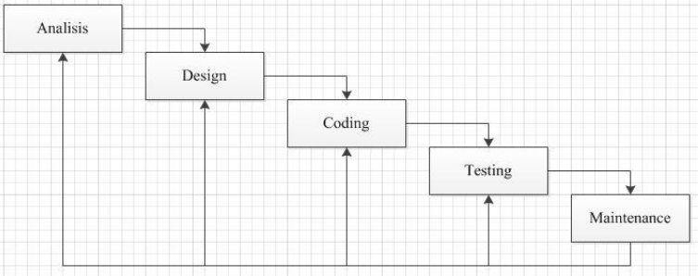

Gambar 1.1 *Model Waterfall*

Penjelasan dari fase-fase model waterfall yang terdapat pada gambar 1.1 sebagai berikut :

1. *Analysis,* tahap menganalisis hal-hal yang diperlukan dalam pelaksanaan pembuatan perangkat lunak agar sesuai dengan kebutuhan.
2. *Design,* adalah proses menterjemahkan kebutuhan ke dalam sebuah representasi software yang dapat diperkirakan demi kualitas sebelum memulai pemunuculan kode sehingga dapat dimengerti.
3. *Coding*, adalah tehap menterjemahkan data yang telah dirancang kedalam bahasa pemograman tertentu.
4. *Testing*, adalah proses pengujian terhadap perangkat lunak yang telah dibangun.
5. Maintenance, tahap dimana suatu perangkat lunak yang sudah selesai dapat mengalami perubahan-perubahan atau penambahan sesuai dengan permintaan user.

## Sistematika Penulisan

Sistematika penulisan ini disusun untuk memberikan gambaran umum tentang penulisan tugas akhir yang akan dilakukan. Sistematika penulisan tugas akhir ini adalah sebagai berikut.

**BAB 1 PENDAHULUAN**

Pada bab ini membahas uraian mengenai latar belakang masalah yang diambil, identifikasi masalah, maksud dan tujuan, batasan masalah, metodologi penelitian dan sistematika penulisan.

**BAB 2 TINJAUAN PUSTAKA**

Pada bab ini membahas mengenai tinjauan umum mengenai SLB C Sukapura dan pembahasan berbagai konsep dasar mengenai Sistem Pemantauan Anak dan teori-teori pendukung lainnya yang berkaitan dengan topik pembangunan perangkat lunak.

**BAB 3 ANALISIS DAN PERANCANGAN**

Pada bab ini berisi analisis kebutuhan dalam membangun aplikasi ini, analisis sistem yang sedang berjalan pada aplikasi ini sesuai dengan metode pengembangan perangkat lunak yang digunakan, selain itu juga terdapat perancangan antarmuka untuk aplikasi yang dibangun sesuai dengan hasil analisis yang telah dibuat.

**BAB 4 IMPLEMENTASI DAN PENGUJIAN SISTEM**

Bab ini membahas implementasi dalam bahasa pemograman yaitu implementasi kebutuhan perangkat keras dan perangkat lunak, implementasi basis data, implementasi antarmuka dan tahap-tahap dalam melakukan pengujian perangkat lunak.

**BAB 5 KESIMPULAN DAN SARAN**

Bab ini membahas tentang kesimpulan yang sudah diperoleh dari hasil penulisan tugas akhir dan saran mengenai pengembangan aplikasi untuk masa yang akan datang.

# TINJAUAN PUSTAKA

## Profil SLB-C Sukapura Kiaracondong Kota Bandung

### Sejarah

SLB Sukapura merupakan sekolah khusus yang diperuntukkan bagi para penyandang cacat, khususnya anak-anak penyandang tunagrahita, autis dan tunarungu. Berdiri sejak tahun 1990 di bawah naungan Yayasan Sukapura dengan Izin Dinas Pendidikan Propinsi Jawa Barat No. 421.9/3916-PLB, dan sampai saat ini menyelenggarakan pendidikan mulai dari jenjang SDLB, SMPLB, sampai SMALB/SMKLB.

Pelayanan pendidikan di sekolah khusus seperti SLB Sukapura lebih menekankan kepada kemampuan life skills peserta didik, minimal mereka dapat mengurus diri sendiri tanpa menjadi beban bagi keluarga dan masyarakat. Program pendidikan dirancang untuk membekali peserta didik dengan kecakapan hidup yang nantinya sangat berguna dalam kehidupan berinteraksi dengan masyarakat [3].

### Logo

Logo merupakan sebuah simbol yang biasanya dalam bentuk gambar atau teks yang mengandung arti tertentu sebagai identitas dari suatu instansi. Berikut ini merupakan logo SLB C Sukapura Kiaracondong Kota Bandung tempat penelitian dilaksanakan dapat dilihat pada Gambar 2.1 dibawah ini :



Gambar 2.1 Logo SLB-C Sukapura Kiaracondong Kota Bandung

Makna yang terkandung dalam logo SLB C Sukapura Kiaracondong Kota Bandung pada gambar 2.1 diantaranya :

1. Tulisan YAYASAN SUKAPURA merupakan identitas yayasan yang menaungi SLB Sukapura.
2. Warna Merah pada tulisan YAYASAN SUKAPURA memiliki makna semangat yang berkobar dalam melakukan pengabdian terhadap negara dalam melaksanakan pendidikan.
3. Bentuk Api berwarna merah memiliki makna semangat yang selalu menyala dalam mengabdi terhadap negara dalam melaksanakan pendidikan.
4. Bentuk Buku memiliki makna pengabdian terhadap negara yang diwujudkan dalam penyelenggaraan pendidikan.
5. Bentuk permukaan air dan tanah memiliki makna pengambdian terhadap negara dengan menyelenggarakan pendidikan di tanah air Indonesia.

### Visi dan Misi

Menurut Salamadian visi adalah serangkaian kata yang menunjukkan impian, cita-cita atau nilai inti sebuah organisasi, perusahaan atau instansi [4]. Sedangkan menurut Zakky visi adalah tujuan perusahaan, organisasi atau lembaga serta apa saja hal hal yang harus dilakukan untuk mencapai tujuan tersebut pada masa yang akan datang (masa depan) [5]. Pengertian visi berdasarkan Salamadian dan Zakky dapat disimpulkan visi adalah serangkaian kata yang menunjukan impian suatu perusahaan atau organisasi.

Menurut Salamadian misi adalah tahapan-tahapan yang harus dilalui untuk mencapai visi tersebut [4]. Sedangkan menurut Zakky misi adalah suatu pernyataan tentang apa yang harus dikerjakan oleh perusahaan, organisasi atau lembaga dalam usaha mewujudkan suatu visi yang telah dibuat [5]. Pengertian misi berdasarkan Salamadian dan Zakky dapat disimpulkan misi adalah suatu usaha untuk mencapai visi yang ada pada perusahaan atau organisasi tersebut.

Berikut ini adalah visi SLB C Sukapura Kiaracondong Kota Bandung :

“DENGAN IMAN DAN TAQWA SLB-C SUKAPURA MENGHASILKAN LULUSAN YANG MANDIRI MELALUI PENINGKATAN KETERAMPILAN TAHUN 2019”

Untuk mewujudkan visi dekolah, disusun misi sebagai berikut :

1. Menanamkan serta meningkatkan keimanan dan ketaqwaan peserta didik kepada Tuhan Yang Maha Esa.
2. Tulisan YAYASAN SUKAPURA merupakan identitas yayasan yang menaungi SLB Sukapura.
3. Menyelenggarakan peringatan hari-hari besar keagamaan di sekolah.
4. Membiasakan membaca Al-Quran sebelum belajar.
5. Membiasakan shalat dhuha dan shalat dzuhur berjamaan.
6. Membisaskan membaca surat Al-Fatihah, membaca doa-doa harian dan asmaul husna, sebelum belajar.
7. Membiasakan mengucapkan salam.
8. Melaksanakan pembelajaran dan bimbingan secara efektif agar peserta didik dapat berkembang secara optimal.
9. Menumbuhkembangkan keterampilan peserta didik sesuai dengan kemampuan dan perkembangan usianya.
10. Mempersiapkan peserta didik untuk dapat hidup mandiri dalam kehidupan bagi diri sendiri, keluarga dan masyarakat.
11. Mempersiapkan kompetensi guru-guru dalam mengembangkan kurikulum 2013, dengan pelatihan-pelatihan, pendampingan dan diskusi.
12. Melibatkan peran serta orangtua peserta didik dalam penyusunan dan pelaksanaan program khusus pengembangan diri secara sinergis.

### Struktur Organisasi

Berikut ini adalah struktur organisasi SLB-C Sukapura Kiaracondong Kota Bandung dapat dilihat pada gambar 2.2

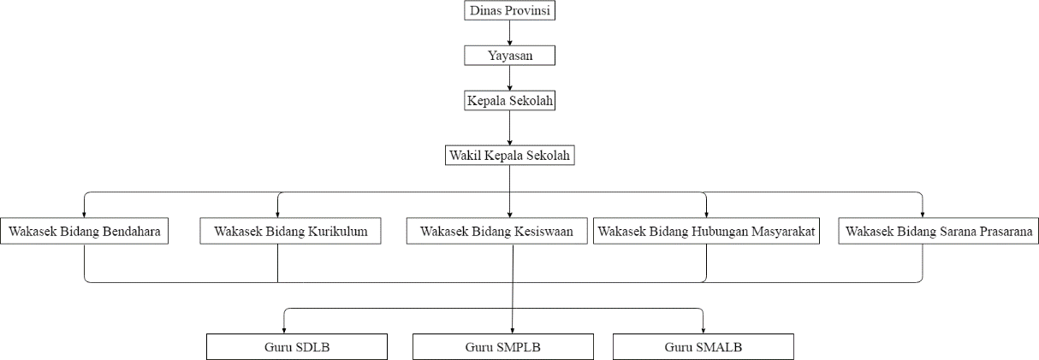

Gambar 2.2 Struktur Organisasi SLB-C Sukapura Bandung

## Tugas dan Tanggung Jawab

Tugas dan Tanggung jawab dari masing-masing kedudukan dalam struktur organisasi SLB-C Sukapura Bandung sebagai berikut :

* + - * 1. Kepala Sekolah

Kepala Sekolah adalah guru yang diberikan tugas tambahan yang berfungsi dan bertugas sebagai edukator, manajer, administrator, supervisor, leader, inovator, dan motivator.

Kepala sekolah selaku edukator bertugas melaksanakan proses pembelajaran secara efektif dan efisien. Memfasilitasi guru dan siswa agar dapat belajar, mengemangkan potensi diri secara optimal dan alamiah. Untuk efektivitas dan efisiensi diperlukan standar acuan dan indikator dapat dikembangkan dalam satuan waktu, tenaga, biaya, perolehan nilai siswa, mengukur penampilan fisik bangunan, satuan benda, penampilan administrasi sekolah, prestasi dan sebagainya.

Kepala Sekolah sebagai manajer mempunyai tugas mempunyai visi dan msi yang jelas, memiliki rencana strategis yang tepat, memiliki program pengembangan penyelenggaraan pendidikan jangka panjang, jangka menengah menyusun perencanaan, mengorganisasikan kegiatan, mengarahkan kegiatan, mengoordinasikan kegiatan, melaksanakan pengawasan, melakukan evaluasi, menentukan kebijakan, mngadakan rapat, mengamil keputusan, mengatur proses belajar mengajar, dan mengatur administrasi.

Kepala Sekolah sebagai administrator bertugas menyelenggarakan administrasi meliputi perencanaan, pengorganisasian, pengarahan, pngkoordinasian, pengawasan, kurikulum, kesiswaan, ketatausahaan, ketenagaan, kantor, keuangan, perpustakaan dan sebagainya.

Kepala Sekolah sebagai supervisor bertugas menyelenggarakan supervisi mengenai proses belajar mengajar, kegiatan bimbingan dan konseling, kegiatan ekstrakulikuler, kegiatan ketatausahaan, kegiatan kerja sama dengan masyarakat,sarana-prasarana, ketercapaian program, dan keuangan.

Kepala Sekolah sebagai *leader*/pemimpin yang visioner bertugas mempnyai pola pikir ke depan dalam menggerakan orang-orang untuk mencapai tujuan sekolah dengan mengartikulasikan visi, misi dan strategi, meningkatkan komitmen, upaya, dan daya juang anggota komunitas sekolah, meningkatkan mutu dan produktivitas untuk meningkatkan prestasi dan citra sekolah.

Kepala Sekolah sebagai inovator bertugas untuk mengelola perubahan atau pembaharuan bukan hanya menyangkut individu namun menyangkut konteks sosial yang luas, memberdayakan secara optimal energi siswa dan guru untuk memperoleh peluang yang terbatas secara terus menerus berbasis kultur masyarakat dimana siswa itu hidup.

Kepala Sekolah sebagai motivator bertugas memberi dorongan agar seluruh personal di sekolah melaksanakan tugas tanpa merasa terpaksa. Bekerja seperti atas kemauan sendiri karena mengejar tercapainya visi.

* + - * 1. Wakil Kepala Sekolah

Wakil Kepala Sekolah adalah guru yang mempunyai tugas tambahan membantu Kepala Sekolah dalam menjalankan tugasnya memimpin sekolah. Wakil Kepala Sekolah mempunyai fungsi strategis menjembatani Kepala Sekolah dengan guru sehingga jalannya operasional sekolah dapat kondusif dan nyaman. Jumlah Wakil Kepala Sekolah dalam pelaksanaan dengan menggunakan pendekatan Manajemen Mutu Berbasis Sekolah dapat ditentukan oleh sekolah itu sendiri tergantung pada kebutuhan. Oleh karena itu , pengaturan pendistribusian tugas dapat dibuat melalui penerapan kebijakan pada tingkat sekolah.

Wakasek Bidang Bendahara membantu kepala sekolah dalam merencanakan, mengorganisasikan keuangan yang berkaitan dengan kepentingan sekolah.

Wakasek Bidang Kurikulum, bertugas memantu kepala sekolah:

1. Menyusun program pengajaran
2. Menyusun dan memiliki sistem informasi kurikulum yang dapat diakses oleh semua guru
3. Menyusun sistem deteksi terhadap kemajuan/kemunduran hasil belajar
4. Menyusun tugas guru dan jadwal pelajaran.
5. Menyusun jadwal piket harian guru.
6. Menyusun kriteria indikator pencapaian program, kenaikan dan kelulusan.
7. Jadwal kegiatan akademis.
8. Menyusun sistem deteksi terhadap pencapaian tingkat kurikulum yang harus dicapai dan analisis hasil belajar siswa.
9. Menyusun laporan kegiatan akademis.
10. Mengembangkan Musyawarah Guru Mata Pelajaran (MGMP) .
11. Mengatur pendayagunaan guru dengan sistem deteksi terhadap guru-guru yang telah memiliki program pelaksanaan dan evaluasi belajar mengajar dan sistem deteksi terhadap guru yang kurang menguasai dalam mengajar serta sistem deteksi terhadap guru yang tidak memanfaatkan waktu belajar dengan baik.
12. Mengelola data kehadiran guru dalam melaksanakan tugas mengajar.
13. Membina lomba bidang akademis.
14. Mengembangkan sistem evaluasi.
15. Mengkoordinir pengembangan guru dalam memperoleh informasi baru mengenai pembelajaran.
16. Bidang umum kurukulum dalam melaksanakan tugasnya bersama tim pengembang kurikulum.
    * + - 1. Wakasek Bidang Kesiswaan, membantu kepala sekolah dalam :
17. Menyusun program pembinaan kesiswaan yang tepat.
18. Menyusun tata tertib siswa yang baik dan edukatif.
19. Menyususn sistem deteksi terhadap siswa yang melakukan pelanggaran disiplin siswa perbuatan yang tidak senonoh, tercela, merusak nama baik sekolah dan guru.
20. Mengkoordinir pembinaan kesiswaan dalam meningkatkan prestasi akademik dan non akademik.
21. Mengkoordinasikan data kehadiran siswa.
22. Mengatur perijinan siswa untuk melaksanakan kegiatan di luar sekolah.
23. Melaksanakan bimbingan, pengarahan dan pengendalian kegiatan kesiswaan.
24. Menetapkan dan menyelaraskan jadwal kegiatan kesiswaan kalender pendidikan untuk mengoptimalkan penggunaan waktu belajar siswa.
25. Membina dan mnegkoordinasikan pengembangan disiplin, keamanan, ketertiban, dan kerja sama siswa.
26. Merencanakan seleksi dan pelaksanaan penerimaan siswa baru.
27. Mengembangkan kerja sama siswa melalui kegitan anatar-individu, antar-kelas, antar-angkatan, dan antar-sekolah dalam membina kesatuan dan persatuan sekolah.
28. Menyusun laporan kegiatan siswa yang dapat diakses oleh pihak-pihak yang membutuhkan.
    * + - 1. Wakasek Bidang Hubungan Masyarakat, membantu kepala sekolah dalam :
29. Perencanaan dan program kerja sama dengan masyarakat luas.
30. Mengembangkan konsep anggaran dasar dan anggaran rumah tangga bagi kelancaran kerja sama dengan komite sekolah.
31. Memfasilitasi hubungan antar sekolah.
32. Mengembangkan peluang kerja sama siswa, guru dengan sumer daya yang tersedia di lingkungan masyarakat untuk meningkatkan kompetensinya.
33. Mengembangkan kerja sama dengan orangtua siswa.
34. Mengembangkan kerja sama sekolah dengan masyarakat sekitar.
35. Memfasilitasi pengembangan media komunikasi siswa, majalah dinding, pameran hasil karya siswa.
36. Menyusun sistem publikasi dan promosi sekolah yang tepat.
37. Mengkoordinasikan pertemuan orangtua siswa.
38. Mengatur penyusun dan penyimpanan agenda rapat-rapat.
39. Mengemangkan manajemen informasi sesuai dengan sumber daya yang tersedia sehingga potensi sekolah dapat diketahui publik secara transparan.
40. Menyusun laporan pelaksanaan program hubungan dengan masyarakat dan dapat diakses oleh pihak-pihak yang membutuhkan.
    * + - 1. Wakasek Bidang Sarana dan Prasarana membantu kepala sekolah dalam :
41. Mengembangkan desain penataan linkungan sekolah sesuai dengan nilai-nilai dasar pendidikan.
42. Mengatur penataan tanaman di lingkungan sekolah.
43. Mengatur penataan dan pemeliharaan epndukung ketersediaan udara bersih dan lingkungan bersih di sekolah.
44. Mengembangkan sekolah sebagai ekosistem yang sehat serta edukatif.
45. Mengatur jadwal piket serta sistem penyelenggaraan pemeliharaan kebersihan sekolah.
46. Mengkoordinasikan pembangunan dan pemeliharaan bangunan.
47. Mengkoordinasikan penyediaan dan mengatur penggunaan sarana.
48. Memfasilitasi penyediaan sarana guru dan siswa.
49. Menyusun program pemeliharaan dan pemberdayaan, serta penyimpanan sarana kantor dan sarana belajar.
50. Meyusun program penyediaan atau pemanfaatan sarana sesuai dengan perkembangan ilmu penegathuan dan teknologi yang memungkinkan sesuai dengan sumber daya yang ada di sekolah maupun di luar sekolah.
51. Membantu guru-guru dalam mengembangkan media belajar.
52. Menyusun laporan pelaksanaan pengadaan sarana prasarana.
    * + - 1. Guru

Bertanggung jawab kepada kepala sekolah dalam melaksanakan tugas umum sebagai pendidik dan melakukan tugas khusus mengajar secara efektif dan efisien. Tugas umum guru meliputi :

1. Melaksanakan tugas umum sesuai dengan keputusan kepala sekolah sebagai pengarah, pembina, pembimbing, konsultan, pelatih dalam berbagai kegiatan siswa sesuai visi sekolah.
2. Memelihara, membina, dan mengembangkan disiplin serta tata tertib siswa dengan penuh keteladanan.
3. Mengembangkan lingkungan fisik dan hubungan sosial di sekolah dengan pendekatan kasih sayang dalam membentuk kehidupan sekolah sebagai tempat belajar yang menyenangkan warganya.
4. Bekerja sama dengan seluruh warga sekolah dalam melakukan perencanaan, pengelolaan, dan evaluasi kegiatan sekolah.
5. Menciptakan sekolah sebagai tempat belajar guru dalam menunjang pembaharuan pendidikan berkelanjutan dan meningkatkan mutu pelayanan sekolah.
6. Bekerja sama menciptakan media belajar siswa sesuai dengan perkembangan ilmu pengetahuan dan teknologi yang deselaraskan dengan kebutuhan kompetensi siswa di masa medndatang.
7. Mengikuti kegiatan MGMP.

Mengumpulkan dan menghitung angka kredit untuk kenaikan pangkatnya.

## Pengembangan

Menurut Sugiyono pengembangan adalah metode penelitian yang digunakan untuk menghasilkan produk tertentu, dan menguji keefektifan produk tersebut [6]. Sedangkan menurut Seto Suryo Atmojo pengembangan merupakan suatu usaha yang dilakukan secara sadar, terencana, terarah untuk membuat atau memperbaiki, sehingga menjadi produk yang semakin bermanfaat untuk meningkatkan kualitas sebagai upaya untuk menciptakan mutu yang lebih baik [7]. Pengertian pengembangan berdasarkan Sugiyono dan Seto Suryo Atmojo dapat disimpulkan pengembangan adalah metode penelitian untuk memperbaiki dan menguji keefektifan produk sehingga menjadi produk yang semakin bermanfaat untuk meningkatkan kualitas sebagai upaya untukmenciptakan mutu yang lebih baik.

## Sistem

Menurut Prof. Dr. Jogiyanto HM, MBA, Akt. Sistem (*system*) dapat didefinisikan dengan pendekatan prosedur, dan dengan pendekatan komponen. Dengan pendekatan prosedur, sistem dapat didefinisikan sebagai kumpulan dari prosedur-prosedur yang mempunyai tujuan tertentu. Dengan pendekatan komponen sistem dapat didefinisikan sebagai kumpulan dari komponen yang saling berhubungan satu dengan yang lainnya membentuk satu kesatuan untuk mencapai tujuan tertentu [8]. Sedangkan menurut Abdul Kadir sistem adalah sekumpulan elemen yang saling terkait atau terpadu yang dimaksudkan untuk mencapai suatu tujuan [9]. Pengertian sistem berdasarkan Prof. Dr. Jogiyanto HM, MBA, Akt. dan Abdul Kadir dapat disimpulkan sistem adalah kumpulan dari komponen atau elemen yang saling behubungan satu sama lain dan mempunyai tujuan atau maksud yang sama.

## Pemantauan

Menurut Muhamad Solahudin pemantauan adalah suatu proses alami yang berjalan secara terus menerus terhadap sesuatu yang ingin diketahui untuk suatu tujuan tertentu [10]. Sedangkan menurut Dewi Handayani Awaliya pemantauan merupakan sesuatu yang harus dilakukan selama masa pelaksanaan proyek untuk mengetahui prestasi dan kemajuan yang telah dicapai [11]. Sedangkan menurut Iwan Gunawan pemantauan adalah memantau suatu kegiatan penelitian dan pengembangan dalam pencapaian sasaran [12].

Pengertian pemantauan berdasarkan Muhamad Solahudin, Dewi Handayani Awaliya, dan Iwan Gunawan dapat disimpulkan bahwa pemantauan adalah proses yang dilakukan secara terus menerus selama masa pelaksanaan proyek untuk mengetahui perkembangan dan mencapai tujuan tertentu.

## Anak Berkebutuhan Khusus

Menurut Ambar Zahra Fauzi Anak Berkebutuhan Khusus (ABK) adalah sebagai pengganti istilah lama anak cacat atau penyandang cacat [13]. Sedangkan menurut Krisnan Anak Berkebutuhan Khusus (ABK) adalah seseorang anak yang mengalami hambatan pada hal tertentu seperti sensoris, motorik, emosi, maupun mental, sehingga tidak dapat mengikuti pendidikan maupun kegiatan seperti anak pada umumnya [14].

Pengertian anak berkebutuhan khusus berdasarkan Ambar Zahra Fauzi dan Krisnan dapat disimpulkan anak berkebutuhan khusus adalah anak yang mengalami hambatan pada hal tertentu seperti sensoris, motorik, emosi, dan mental karena menyandang cacat yang mengakibatkan tidak dapat mengikuti pendidikan maupun kegiatan seperti anak pada umumnya.

### Jenis-Jenis Anak Berkebutuhan Khusus

Berikut ini adalah jenis-jenis anak berkebutuhan khusus yaitu :

1. Tunanetra, anak yang mengalami gangguan daya penglihatannya, berupa kebutaan menyeluruh atau sebagian, dan walaupun telah diberi pertolongan dengan alat-alat bantu khusus masih tetap memerlukan pelayanan pendidikan khusus.
2. Tunarungu, anak yang kehilangan seluruh atau sebagian daya pendengarannya sehingga tidak atau kurang mampu berkomunikasi secara verbal dan walaupun telah diberikan pertolongan dengan alat bantu dengar masih tetap memerlukan pelayanan pendidikan khusus.
3. Tunagrahita, seseorang yang mengalami hambatan pada mental karena masalah pada otak sehingga tidak dapat berfikir seperti orang pada umumnya. Tingkat kecerdasan yang dimiliki tunagrahita tidak lebih dari 70, apabila pada tunagrahita tingkat berat kecerdasan dibawah 35, tingkat sedang antara 35-55, kemudian tunagrahita ringan antara 55-70. Sehingga perlu adanya penanganan khusus untuk mengembangkan potensinya.
4. Tunadaksa, seseorang yang mengalami hambatan pada motorik atau gerak yang berdampak pada ketidakmampuan melaksanakan kegiatan tertentu, sehingga perlu penanganan khusus untuk mengembangkan segala potensi yang dimilikinya. Ketunadaksaan seseorang dapat terjadi akibat dari kecelakaan yang berdampak di amputasinya salah satu anggota gerak, penyakit seperti polio, maupun keadaan dari lahir seperti celebral palsy.
5. Autis, seseorang yang mengalami gangguan pada syaraf pusat sehingga berdampak pada kemampuan berinteraksi, serta gangguan perilaku. Biasanya orang memiliki gangguan autisme cenderung suka menyendiri, tidak suka disentuh, dan sangat sensitif terhadap suara maupun sentuhan.
6. Anak berkesulitan belajar, seseorang yang mengalami masalah pada saraf pusat sehingga berdampak pada masalah dalam mempersepsikan sesuatu. Sebenarnya anak berkesulitan belajar pada umumnya memiliki IQ rata-rata atau bahkan lebih dari anak pada umumnya. Sehingga perlu adanya penanganan pembelajaran yang dirancang khusus untuk mengembangkan segala potensinya. Macam-macam anak berkesulitan belajar seperti: kesulitan menulis, kesulitan membaca, kesulitan berhitung, dan kesulitan lainnya.
7. Tunalaras, seseorang yang mengalami masalah emosi yang sangat serius seperti suka menyakiti orang lain maupun diri sendiri, biasanya orang awam mengenal anak tersebut sebagai anak nakal ataupun brandal.

### Anak Tunagrahita

Menurut Yudha Nugraha Anak Tunagrahita adalah anak yang dalam perkembangan fisik, sosial dan kematangan berpikirnya terhambat sehingga memerlukan pelayanan khusus [15]. Sedangkan menurut Munawir Yusuf anak tunagrahita adalah anak yang secara nyata mengalami hambatan dan keterbelakangan perkembangan mental intelektual jauh dan secara spesifik termasuk dalam program pendidikannya [16]. Berdasarkan pengertian anak tunagrahita menurut Yudha Nugraha dan Munawir Yusuf dapat disimpulkan bahwa anak tunagrahita adalah anak dalam perkembangan mengalami keterbelakangan mental, fisik, dan sosial sehingga memerlukan pelayanan khusus dalam menangani anak tunagrahita.

### Klasifikasi Anak Tunagrahita

Secara umum anak tunagrahita diklasifikasikan menjadi 3 yaitu :

1. Tunagrahita ringan; dengan tingkat kecerdasan (IQ) mereka berkisar 50-70, dalam penyesuaian sosial maupun bergaul, mampu menyesuaikan diri pada lingkungan sosial yang lebih luas dan mampu melakukan pekerjaan setingkat semi terampil.
2. Tunagrahita sedang; dengan tingkat kecerdasan (IQ) mereka berkisar antara 30-50, mampu melakukan ketrampilan mengurus diri sendiri (self-helf), mampu melakukan adaptasi sosial di lingkungan terdekat, dan mampu melakukan pekerjaan rutin yang perlu pengawasan atau bekerja ditempat kerja terlindung (sheltered work-shop).
3. Tunagrahita berat dan sangat berat, mereka sepanjang hidupnya selalu tergantung pada bantuan dan perawatan orang lain. Ada yang masih mampu dilatih mengurus sendiri dan berkomunikasi secara sederhana dalam batas tertentu, mereka memiliki tingkat kecerdasan (IQ) kurang dari 30.

### Tipe Klinis Anak Tunagrahita

Klasifikasi yang berpandangan medis, dalam bidang ini memandang anak tuna grahita dari keadaan tipe klinis. Kelompok tipe klinis diantaranya :

1. *Down syndrome*, raut muka seperti orang mongol dengan ciri: mata sipit dan miring, lidah tebal dan terbelah-belah serta biasanya menjulur keluar, telinga kecil, tangan kering, semakin dewasa kulitnya semakin kasar, pipi bulat, bibir tebal dan besar, tangan bulat dan lemah, kecil, tulang tengkorak dari muka hingga belakang tampak pendek.
2. *Kretin*, nampak seperti orang cebol dengan ciri: badan pendek, kaki tangan pendek, kulit kering, kuku pendek, dan tebal.
3. *Hydrocephalus*, gejalanya adalah semakin membesarnya Cranium yang disebabkan oleh semakin bertambahnya atau bertimbunnya cairan cerebro-spinal pada kepala. Cairan ini memberi tekanan pada otak besar yang menyebabkan kemunduran fungsi otak.
4. *Microcephalus* adalah bentuk ukuran kepala yang kecil, Macrocephalus adalah bentuk ukuran kepala lebih besar dari ukuran normal, Brachicephalus adalah bentuk ukuran kepala yang melebar, Schapocephalus adalah anak yang memiliki ukuran kepala yang panjang sehingga menyerupai menara.
5. *Cerebral palsy* adalah kelumpuhan pada otak yang mengganngu fungsi kecerdasan, disamping kemungkinan mengganggu pusat koordinasi gerak.

### Karakteristik Anak Tunagrahita

Adapun karakteristik anak tunagrahita dapat dirinci sebagai berikut :

1. Tingkat ringan, memiliki kemampuan paling tinggi setaraf dengan anak kelas 5 SD, manpu diajar membaca, menulis, dan berhitung sederhana. Dalam sosialisasi masih mampu menyesuaikan diri dengan lingkungan sosial secara terbatas.
2. Tingkat sedang, mempunyai kemampuan akademik maksimal setaraf dengan anak kelas 2 SD, biasanya sering disertai dengan gangguan motorik dan komunikasi sehingga sangat sulit untuk menyesuaikan diri dengan lingkungan, aktifitas sosialnya hanya sebatas untuk memelihara diri sendiri.
3. Tingkat berat, anak ini tidak mampu dididik maupun dilatih, kemampuannya paling tinggi setaraf anak pra-sekolah, sepanjang hidupnya anak ini bergantung pada orang lain. Tunagrahita.

## Android

Menurut Nazruddin Safaat H. android adalah sebuah sistem operasi untuk perangkat mobile berbasis linux yang mencakup sistem operasi, middleware, dan aplikasi [17]. Menurut Wahana Komputer android merupakan sistem operasi untuk perangkat mobile yang berbasis Linux dan bersifat terbuka atau opensource dengan lisensi GNU yang dimiliki Google [18].

Berdasarkan Nazruddin Safaat H. dan Wahana Komputer dapat disimpulkan bahwa android merupakan sistem operasi untuk perangkat mobile yang berbasis linux yang bersifat opensource yang mencakup sistem operasi, middlewarem dan aplikasi dengen lisensi GNU yang dimiliki oleh Google.

## Global Positioning System (GPS)

Menurut Habibie GPS adalah kependekan dari Global Positioning System, merupakan system navigasi berbasis satelit yang dikembangkan oleh Departemen Pertahanan Amerika yang didukung oleh 27 jaringan satelit [19]. Sedangkan menurut Mandalamaya GPS adalah sistem untuk menentukan letak di permukaan bumi dengan bantuan penyelarasan sinyal satelit [20].

Berdasarkan Habibie dan Mandalamaya dapat disimpulkan GPS adalah sistem navigasi yang menggunakan satelit yang didesain agar dapat menyediakan posisi secara secara cepat dan dikembangkan oleh Departemen Pertahanan Amerika yang didukung oleh 27 jaringan satelit.

### Cara Kerja GPS

Setiap daerah di atas permukaan bumi ini minimal terjangkau oleh 3-4 satelit. Pada prakteknya, setiap GPS terbaru bisa menerima sampai dengan 12 chanel satelit sekaligus. Kondisi langit yang cerah dan bebas dari halangan membuat GPS dapat dengan mudah menangkap sinyal yang dikirimkan oleh satelit. Semakin banyak satelit yang diterima oleh GPS, maka akurasi yang diberikan juga akan semakin tinggi.

Cara kerja GPS secara logik ada 5 langkah diantaranya :

1. Memakai perhitungan “triangulation” dari satelit.
2. Untuk perhitungan “triangulation”, GPS mengukur jarak menggunakan travel time sinyal radio.
3. Untuk mengukur travel time, GPS memerlukan memerlukan akurasi waktu yang tinggi.
4. Untuk perhitungan jarak, kita harus tahu dengan pasti posisi satelit dan ketingian pada orbitnya.
5. Terakhir harus menggoreksi delay sinyal waktu perjalanan di atmosfer sampai diterima reciever.

Satelit GPS berputar mengelilingi bumi selama 12 jam di dalam orbit yang akurat dia dan mengirimkan sinyal informasi ke bumi. GPS reciever mengambl informasi itu dan dengan menggunakan perhitungan “triangulation” menghitung lokasi user dengan tepat. GPS reciever membandingkan waktu sinyal di kiirim dengan waktu sinyal tersebut di terima. Dari informasi itu didapat diketahui berapa jarak satelit. Dengan perhitungan jarak jarak GPS reciever dapat melakukan perhitungan dan menentukan posisi user dan menampilkan dalam peta elektronik.

Sebuah GPS reciever harus mengunci sinyal minimal tiga satelit untuk memenghitung posisi 2D (latitude dan longitude) dan track pergerakan. Jika GPS reciever dapat menerima empat atau lebih satelit, maka dapat menghitung posisi 3D (latitude, longitude dan altitude). Jika sudah dapat menentukan posisi user, selanjutnya GPS dapat menghitung informasi lain, seperti kecepatan, arah yang dituju, jalur, tujuan perjalanan, jarak tujuan, matahari terbit dan matahari terbenam dan masih banyak lagi.

Satelit GPS dalam mengirim informasi waktu sangat presesi karena Satekit tersebut memakai jam atom. Jam atom yang ada pada satelit jalam dengan partikel atom yang di isolasi, sehingga dapat menghasilkan jam yang akurat dibandingkan dengan jam biasa.

Perhitungan waktu yang akurat sangat menentukan akurasi perhitungan untuk menentukan informasi lokasi kita. Selain itu semakin banyak sinyal satelit yang dapat diterima maka akan semakin presesi data yang diterima karena ketiga satelit mengirim pseudo-random code dan waktu yang sama.

Ketinggian itu menimbulkan keuntungan dalam mendukung proses kerja GPS, bagi kita karena semakin tinggi maka semakin bersih atmosfer, sehingga gangguan semakin sedikit dan orbit yang cocok dan perhitungan matematika yang cocok. Satelit harus teptap pada posisi yang tepat sehingga stasiun di bumi harus terus memonitor setiap pergerakan satelit, dengan bantuan radar yang presesi salalu di cek tentang altitude, posision dan kecepatannya.

### GPS untuk Sistem Pelacakan

Fungsi ini hampir sama dengan navigasi, jika dalam navigasi menggunakan perangkat penerima sinyal GPS berikut penampil titik koordinatnya dalam satu perangkat, sedangkan untuk kebutuhan sistem pelacakan adalah alat penampil dan penerima sinyal berbeda lokasi. Contohnya kita bisa mengetahui lokasi anak yang hilang dengan melihat titik kordinat yang dihasilkan dari alat yang terpasang dalam kendaraan tersebut, untuk melihatnya bisa melalui media smartphone atau alat khusus lainnya [20].

## Arduino

Menurut Heri Andrianto dan Aan Darmawan arduino adalah sebuah board mikrokontroler yang bersifat open source, dimana desain skematik dan PCB bersifat *open source*, sehingga kita dapat menggunakannya maupun melakukan modifikasi [21]. Menurut Mochamad Fajar Wicaksono dan Hidayat arduino adalah sebuah platform elektronik yang bersifat open source serta mudah digunakan [22]. Berdasarkan Heri Andrianto, Aan Darmawan, Mochamad Fajar Wicaksono, dan Hidayat dapat disimpulkan bahwa arduino adalah sebuah board mikrokontroler atau platform elektronik yang bersifat open source dimana desain skematik dan PCB dapat dimodifikasi dengan bebas.

### Fungsi-Fungsi Dasar Pemrogaman Arduino

Berikut adalah fungsi-fungsi dasar pada bahasa pemrogaman arduino :

1. *Setup*()

Fungsi *setup*() dipanggil ketika program dijalankan berfungsi untuk inisialisasi mode pin sebagai input atau output dan inisialisasi serial. Fungsi ini harus ada meski tidak ada instruksi yang ditulis.

1. *Loop*()

Setelah memanggil fungsi *setup*(), program yang berada dalam fungsi *loop*() akan dieksekusi secara terus menerus.

1. *Function*

Fungsi adalah sekumpulan blok instruksi yang memiliki nama sendiri dan blok instruksi ini akan dieksekusi ketika fungsi ini dipanggil. Penulisan fungsi harus didahului dengan tipe fungsi setelah itu nama fungsi dan kemudian parameternya, bila tidak ada nilai yang dihasilkan dari fungsi tersebut, tipe fungsinya adalah *void*().

## PHP

Menurut Bimo Sunafrihantono PHP adalah bahasa *server-side scripting* yang menyatu dengan HTML untuk membuat halaman web yang dinamis [23]. Sedangkan menurut Madcoms PHP adalah bahasa *scripting server-side*, artinya di jalankan di server, kemudian outputnya dikirim ke *client (browser)* [24]. Pengertian PHP berdasarkan Bimo Sunafrihantono dan Madcoms dapat disimpulkan bahwa PHP adalah bahasa *scripting server-side* yang menyatu dengan HTML kemudian dijalanjakan di server dan outputnya dikirim ke *client (browser)* sehingga membuat halaman web yang dinamis.

# ANALISIS DAN PERANCANGAN

## Analisis Sistem

Analisis sistem merupakan penguraian dari suatu sistem yang utuh ke dalam komponennya dengan maksud untuk mengidentifikasikan dan mengevaluasi permasalahan, kesempatan dan hambatan yang terjadi dari kebutuhan yang diharapkan, sehingga dapat diusulkan perbaikan.

Analisis sistem merupakan tahap yang kritis dan sangat penting, karena apabila terjadi kesalahan dalam tahap ini, akan mengakibatkan kesalahan pada tahap selanjutnya.

### Analisis Masalah

Analisis masalah adalah tahapan mengumpulkan dan menentukan masalah yang merupakan ide dari pengembangan perangkat lunak. Berdasarkan hasil analisis masalah, diketahui bahwa alasan mengembangkan Sistem Pemantauan Anak di SLB C Sukapura Kiaracondong Kota Bandung karena terdapat permasalahan diantaranya :

1. Lokasi anak yang dikirim oleh smartwatch kurang akurat dikarenakan GPS yang terdapat pada *smartwatch* memiliki akurasi lokasi yang kurang tepat.
2. Rata-rata orangtua anak di SLB C Sukapura tidak mampu membeli *smartwatch* untuk alat pelacak siswa. Penyebabnya adalah harga smartwatch Rp600.000 terlalu mahal.
3. Daya baterai smartwatch tidak tahan lama karena ukuran baterai smartwatch terlalu kecil dan banyak fitur smartwatch yang tidak terpakai sehingga membuat smartwatch tidak hemat daya.
4. Guru atau orangtua tidak akan mendapatkan notifikasi siswa keluar sekolah. Penyebabnya adalah guru tidak mengaktifkan paket internet atau wifi pada device.
5. *Geofencing* yang digunakan pada Sistem Pemantauan Anak tidak dapat diubah lagi ukuran atau bentuknya. Penyebabnya adalah *geofencing* yang dibuat pada penelitian sebelumnya bersifat statis.

### Analisis Sistem yang Sedang Berjalan

Analisis sistem yang sedang berjalan dilakukan dengan metode wawancara terhadap wakil kepala sekolah bagian hubungan masyarakat dan terhadap orangtua siswa untuk mendapatkan gambaran tentang sistem yang sedang berjalan saat ini. Berikut ini adalah prosedur pencarian lokasi anak.

Prosedur pencarian lokasi anak yaitu :

1. Orangtua atau guru mendapatkan informasi ada anak kabur(hilang).
2. Orangtua atau guru membawa dokumen berupa foto siswa yang hilang.
3. Orangtua atau guru melakukan penelusuran ke lingkungan sekitar.
4. Orangtua atau guru menanyakan kepada masyarakat sekitar dengan menyertakan foto dari siswa.
5. Jika masyarakat ada yang melihat, orangtua atau guru langsung menuju ke tempat yang ditunjukan.
6. Jika tidak ada masyarakat yang melihat, orangtua atau guru melakukan penelusuran ke tempat terdekat dan bertanya kembali terhadap masyarakat sekitar.
7. Orangtua atau guru menuju lokasi anak.
8. Anak ditemukan.

Prosedur pencarian lokasi anak dapat dilihat pada gambar 3.1.

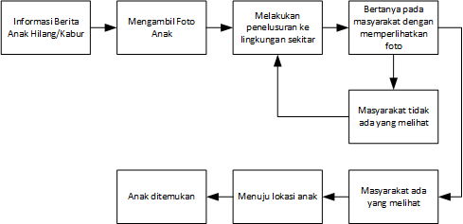

Gambar 3.1 Prosedur Pencarian Lokasi Anak

Berikut ini adalah prosedur laporan kepada kepala sekolah.

1. Bagian kesiswaan mendapatkan informasi ada anak/siswa yang hilang(kabur)
2. Bagian kesiswaan membuat laporan anak/siswa yang kabur(hilang).
3. Bagian kesiswaan membawa laporan anak/siswa yang hilang.
4. Bagian kesiswaan memberikan laporan anak/siswa yang hilang kepada kepala sekolah.

Prosedur laporan kepada kepala sekolah dapat dilihat pada gambar 3.2.



Gambar 3.2 Prosedur Laporan Kepihak Sekolah

Berikut ini adalah prosedur laporan ke orangtua siswa :

1. Guru mendapatkan informasi ada anak kabur(hilang).
2. Guru membawa dokumen berupa foto siswa yang hilang.
3. Guru menanyakan kepada masyarakat sekitar dengan menyertakan foto dari siswa.
4. Jika masyarakat ada yang melihat, guru langsung menuju ke tempat yang ditunjukan.
5. Jika tidak ada masyarakat yang melihat, guru melakukan penelusuran ke tempat terdekat dan bertanya kembali terhadap masyarakat sekitar.
6. Guru menuju lokasi anak.
7. Anak ditemukan.
8. Guru memberitahukan kronologi anak hilang kepada orangtua.
9. Orangtua mengetahui informasi kronologi anak hilang.

Prosedur laporan kepada orangtua siswa dapat dilihat pada gambar 3.3.

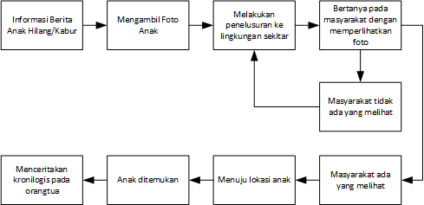

Gambar 3.3 Prosedur Laporan Kepihak Orangtua

### Analisis Akurasi Smartwatch

Analisis akurasi pada smartwatch dapat dilihat pada tabel 3.1

Tabel 3.1 Akurasi Smartwatch

|  |  |  |  |  |  |  |  |
| --- | --- | --- | --- | --- | --- | --- | --- |
| No | Posisi Sebenarnya | | | Posisi GPS | | Selisih | |
| Latitude | Longitude | Latitude | | Longitude | Latitude | Longitude |
| 1 | -6.9528502 | 107.6828828 | -6.9528429 | | 107.682698 | 0.0000073 | 0.0001848 |
| 2 | -6.9506586 | 107.6812785 | -6.9510465 | | 107.6817129 | 0.0003879 | 0.0004344 |
| 3 | -6.9499287 | 107.6831706 | -6.9498588 | | 107.6832663 | 0.0000699 | 0.0000957 |
| 4 | -6.952898 | 107.6843022 | -6.9533174 | | 107.684392 | 0.0004194 | 0.0000898 |
| 5 | -6.9501423 | 107.6847361 | -6.9500757 | | 107.6848785 | 0.0000666 | 0.0001424 |
| 6 | -6.9449416 | 107.6824661 | -6.9451725 | | 107.6826787 | 0.0002309 | 0.0002126 |
| 7 | -6.9523234 | 107.6805814 | -6.9524561 | | 107.6806151 | 0.0001327 | 0.0000337 |
| 8 | -6.952716 | 107.6818073 | -6.9527435 | | 107.6815277 | 0.0000275 | 0.0002796 |
| 9 | -6.9553893 | 107.682883 | -6.954742 | | 107.683087 | 0.0006473 | 0.000204 |

Berdasarkan tabel 3.1 posisi GPS dan posisi sebenarnya memiliki selisih perbedaan latitude dan longitude yang cukup jauh sehingga dapat mengakibatkan kesalahan posisi lokasi GPS yang cukup jauh dengan posisi yang sebenarnya.

### Analisis Harga

Analisis harga pada smartwatch dapat dilihat pada tabel 3.2

Tabel 3.2 Harga Smartwatch

|  |  |  |
| --- | --- | --- |
| No. | Alat | Harga |
| 1 | *Smartwatch* Cognos DZ09 Alpha 3G Android 4.4 WIFI | Rp598.000 |

Berdasarkan tabel 3.2 dapat disimpulkan bahwa harga smartwatch yang digunakan pada penelitian sebelumnya memiliki harga yang mahal.

### Analisis Daya Tahan Baterai

Analisis daya tahan baterai pada smartwatch dapat dilihat pada tabel 3.3

Tabel 3.3 Daya Tahan Baterai

|  |  |  |  |
| --- | --- | --- | --- |
| No | Waktu | Indikator | Selisih Waktu |
| 1 | 06.59 | 100% | - |
| 2 | 07.04 | 90% | 5 |
| 3 | 07.09 | 80% | 5 |
| 4 | 07.14 | 70% | 5 |
| 5 | 07.19 | 60% | 5 |
| 6 | 07.32 | 50% | 13 |
| 7 | 07.46 | 40% | 14 |
| 8 | 07.57 | 30% | 11 |
| 9 | 08.04 | 20% | 7 |
| 10 | 08.11 | 10% | 7 |
| 11 | 08.13 | 0% | 2 |

Berdasarkan tabel 3.3 dapat disimpulkan bahwa daya tahan baterai *smartwatch* yang digunakan pada penelitian sebelumnya baterai dapat bertahan dalam waktu 1 jam 14 menit dan penurunan indikator baterai sangat cepat dari 100% sampai 60% setelah itu penurunan indikator baterai mulai melambat pada saat 60% sampai 30%.

### Analisis Guru Pengguna *Smartphone* dan Internet

### Analisis Geofencing

Analisis geofencing dapat dilihat pada gambar 3.4.

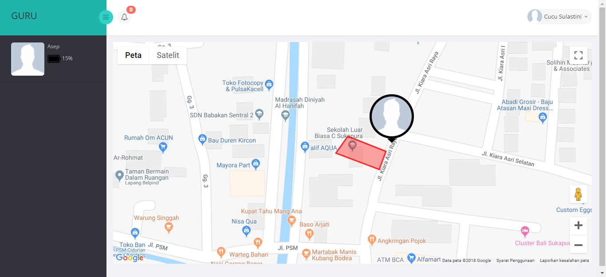

Gambar 3.4 Geofencing

Berdasarkan gambar 3.4 dapat dilihat bahwa geofencing yang digunakan pada penelitian sebelumnya tidak dapat dirubah atau bersifat statis.

### Alur Kerja Sistem Yang Sedang Berjalan

Sistem yang sedang berjalan terdiri dari dua bagian yaitu bagian *backend* dan bagian *frontend*. Sistem yang sedang berjalan bertujuan untuk memudahkan pihak sekolah dan orangtua dalam memantau siswa di SLB C Sukapura. Adapun cara kerja sistem frontend yang sedang berjalan adalah sebagai berikut pada gambar 3.5.

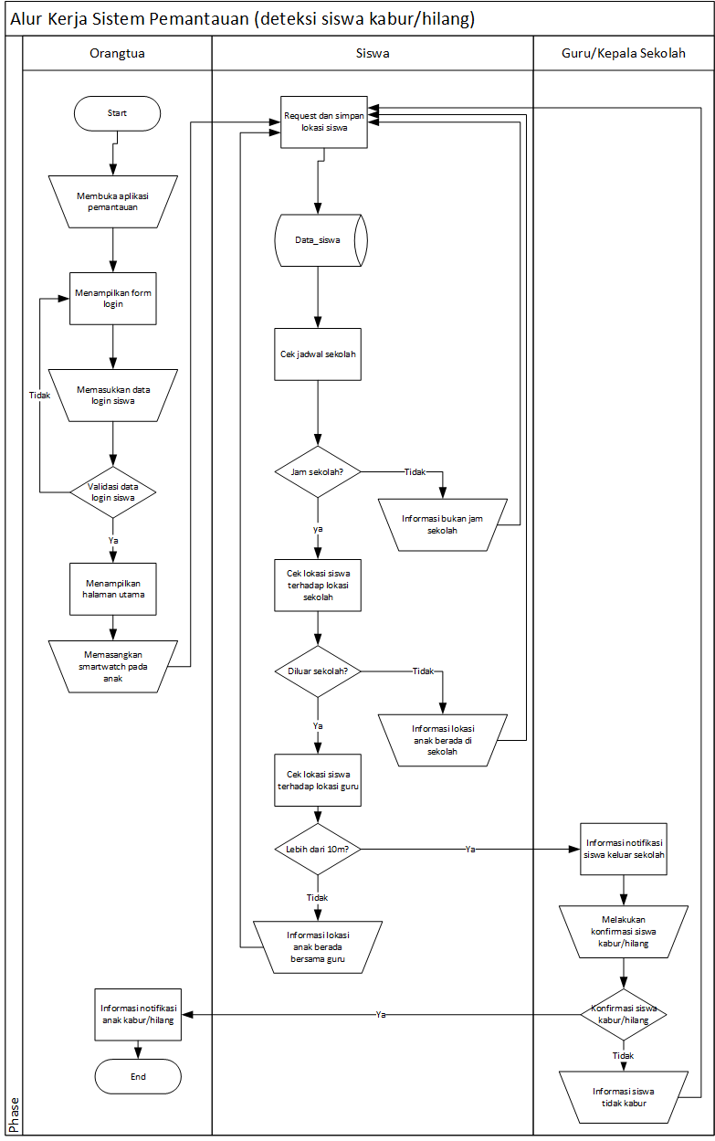

Gambar 3.5 Alur Kerja Sistem *Frontend*

Adapun penjelasan dari gambar 3.1 sebagai berikut :

1. Orangtua membuka aplikasi pemantauan yang telah terinstal pada smartwatch
2. Sistem menampilkan form login siswa.
3. Orangtua memasukkan data login siswa.
4. Sistem melakukan validasi login siswa.
5. Jika data benar maka masuk ke halaman utama, jika data salah maka akan kembali ke form login.
6. Orangtua memasangkan smartwatch pada anak.
7. Smartwacth merequest lokasi siswa menggunakan maps API.
8. Request lokasi di proses oleh sistem.
9. Smartwatch menerima data lokasi siswa.
10. Data lokasi siswa dikirimkan ke web server dan disimpan pada database.
11. Sistem melakukan pengecekan lokasi siswa terhadap lokasi sekolah (didalam atau diluar wilayah sekolah).
12. Jika siswa berada diluar sekolah maka lanjut ke step 13. Jika siswa berada didalam sekolah maka tidak dilakukan pengecekan selanjutnya.
13. Sistem melakukan pengecekan jarak lokasi siswa terhadap lokasi guru.
14. Jika lokasi siswa terhadap guru berada lebih dari 10 meter, maka sistem akan memunculkan notifikasi terhadap guru dan kepala sekolah bahwa siswa hilang, jika jarak tidak lebih dari 10 m maka sistem tidak menampilkan notifikasi siswa hilang.
15. Guru dan kepala sekolah memperoleh informasi notifikasi siswa hilang.
16. Guru melakukan konfirmasi terhadap notifikasi yang didapat.
17. Jika ya maka akan memunculkan notifikasi anak hilang ke orangtua. Jika tidak maka sistem tidak menampilkan notifikasi anak hilang ke orangtua.

Alur kerja sistem backend berisi alur kerja sistem yang berguna untuk mengelola data-data dari pihak sekolah, yaitu tambah data, dan edit data. Data yang dimaksud yaitu data guru, data siswa, data orangtua siswa, data jabatan, dan data kelas. Adapun alur kerja sistem backend yang akan dibangun dapat dilihat pada gambar 3.2 sebagai berikut.

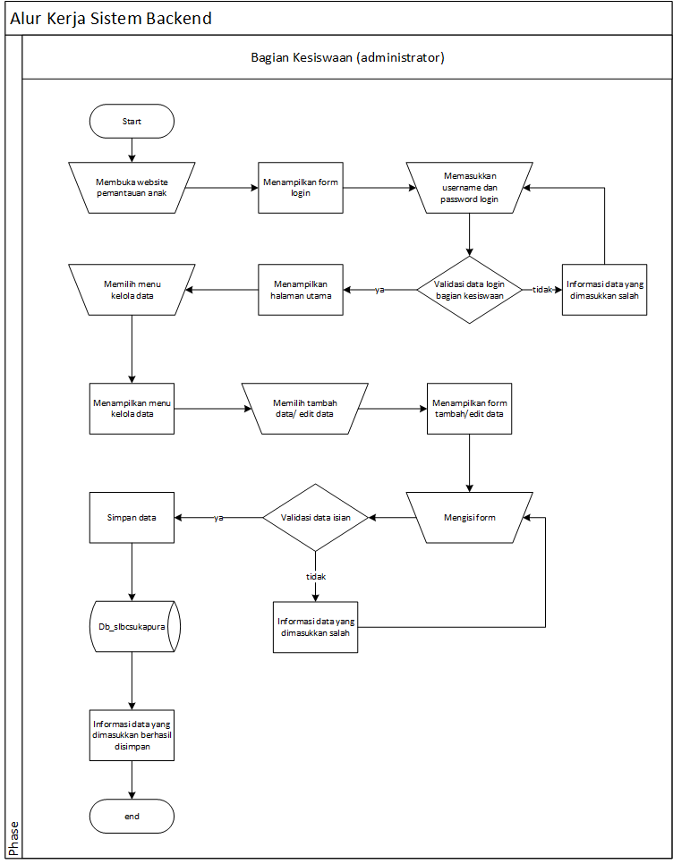

Gambar 3.6 Alur Kerja Sistem Backend

Adapun penjelasan dari gambar 3.2 sebagai berikut :

1. Bagian Kesiswaan membuka website pemantauan anak.
2. Sistem menampilkan form login.
3. Bagian Kesiswaan memasukkan username dan password login.
4. Sistem melakukan validasi data login bagian kesiswaan.
5. Jika data yang dimasukkan salah menampilkan informasi data login salah kemudian kembali ke step 3.
6. Jika data yang dimasukkan benar maka sistem menampilkan halaman utama.
7. Bagian kesiswaan memilih salah satu menu kelola data (data siswa, data orangtua, data guru, data jabatan, data kelas).
8. Sistem menampilkan menu kelola data yang dipilih.
9. Bagian kesiswaan memilih salah satu opsi dari kelola data (tambah/edit).
10. Sistem menampilkan form isian (tambah/edit).
11. Bagian kesiswaan mengisikan data ke form kemudian menekan tombol simpan.
12. Sistem melakukan validasi data isian.
13. Jika data yang dimasukkan salah, maka sistem menampilkan informasi data isian salah dan kembali ke step 11.
14. Jika data yang dimasukkan benar, maka sistem akan menyimpan data ke database.
15. Sistem menampilkan informasi data berhasil disimpan.

### Alur Kerja Sistem Yang Diusulkan

Sistem yang diusulkan terdiri dari dua bagian yaitu bagian backend dan bagian frontend. Sistem yang diusulkan bertujuan untuk memperbaiki akurasi lokasi pada alat pelacak siswa sehingga memudahkan pihak sekolah dan orangtua dalam memantau siswa di SLB C Sukapura. Adapun cara kerja sistem frontend yang sedang berjalan adalah sebagai berikut pada gambar 3.7.

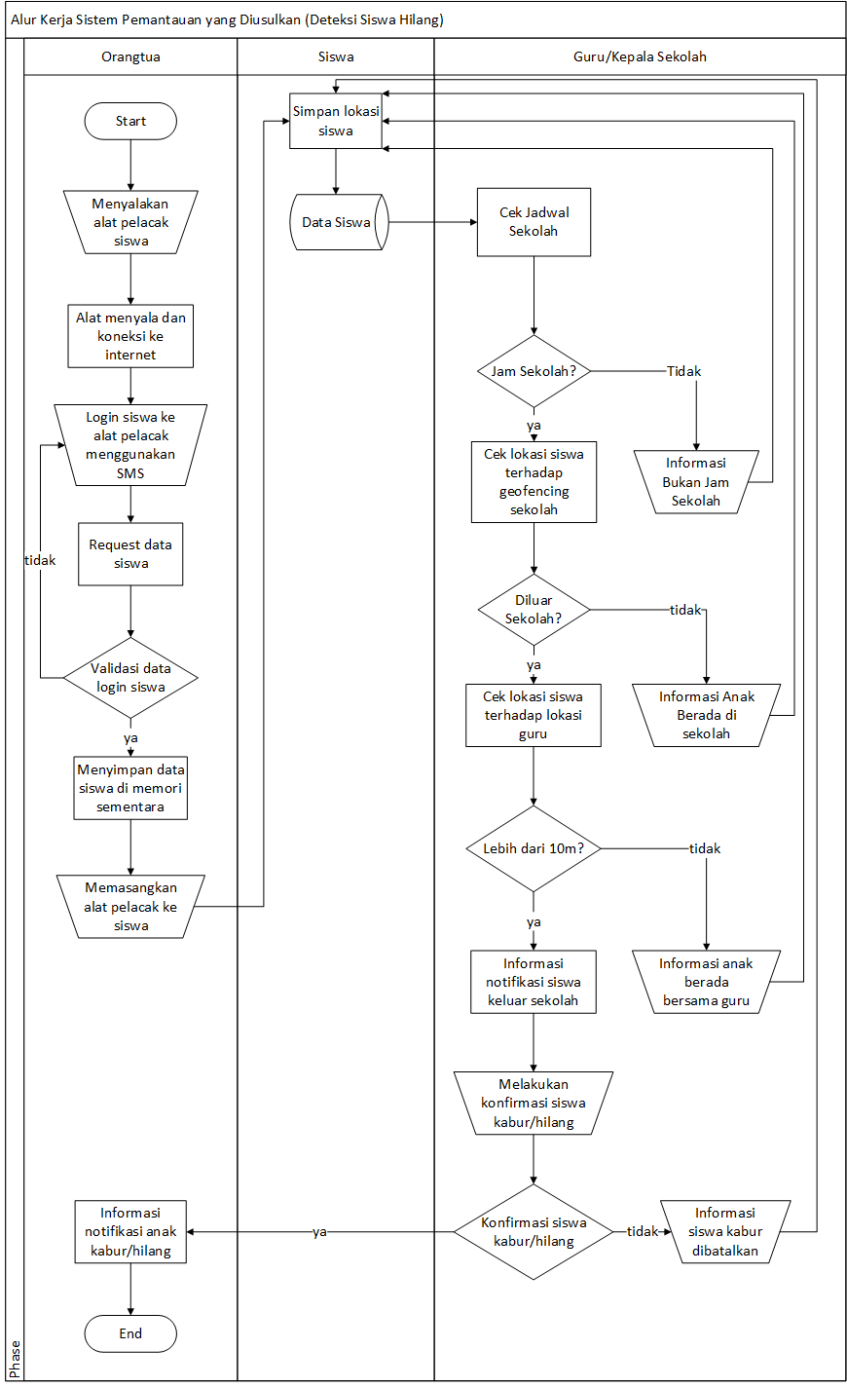

Gambar 3.7 Alur Kerja Sistem Pemantauan yang diusulkan

Adapun penjelasan dari gambar 3.7 sebagai berikut

1. Orangtua menyalakan alat pelacak siswa
2. Alat menyala dan membuat koneksi ke internet
3. Orangtua login ke alat siswa dengan menggunakan sms
4. Alat pelacak *request* data siswa ke webserver
5. Jika data benar maka sistem akan menyimpan data siswa di memori sementara, jika data salah maka orangtua harus login lagi.
6. Orangtua memasangkan alat pelacak ke anak.
7. Modul GPS mengambil lokasi dari satelit.
8. Data lokasi siswa dikirimkan ke web server dan disimpan pada database.
9. Sistem melakukan pengecekan lokasi siswa terhadap lokasi sekolah (didalam atau diluar wilayah sekolah).
10. Jika siswa berada diluar sekolah maka lanjut ke step 11. Jika siswa berada didalam sekolah maka tidak dilakukan pengecekan selanjutnya.
11. Sistem melakukan pengecekan jarak lokasi siswa terhadap lokasi guru.
12. Jika lokasi siswa terhadap guru berada lebih dari 10 meter, maka sistem akan memunculkan notifikasi terhadap guru dan kepala sekolah bahwa siswa hilang, jika jarak tidak lebih dari 10 m maka sistem tidak menampilkan notifikasi siswa hilang.
13. Guru dan kepala sekolah memperoleh informasi notifikasi siswa hilang.
14. Guru melakukan konfirmasi terhadap notifikasi yang didapat.
15. Jika ya maka akan memunculkan notifikasi anak hilang ke orangtua. Jika tidak maka sistem tidak menampilkan notifikasi anak hilang ke orangtua.

Alur kerja sistem backend berisi alur kerja sistem yang berguna untuk mengelola data-data dari pihak sekolah, yaitu tambah data, dan edit data. Data yang dimaksud yaitu data guru, data siswa, data orangtua siswa, data jabatan, data kelas, dan data geofencing. Adapun alur kerja sistem backend yang akan dibangun dapat dilihat pada gambar 3.8 sebagai berikut.



Gambar 3.8 Alur Kerja Sistem Backend yang Diusulkan

Adapun penjelasan dari gambar 3.8 sebagai berikut :

1. Bagian Kesiswaan membuka website pemantauan anak.
2. Sistem menampilkan form login.
3. Bagian Kesiswaan memasukkan username dan password login.
4. Sistem melakukan validasi data login bagian kesiswaan.
5. Jika data yang dimasukkan salah menampilkan informasi data login salah kemudian kembali ke step 3.
6. Jika data yang dimasukkan benar maka sistem menampilkan halaman utama.
7. Bagian kesiswaan memilih salah satu menu kelola data (data siswa, data orangtua, data guru, data jabatan, data kelas).
8. Sistem menampilkan menu kelola data yang dipilih.
9. Bagian kesiswaan memilih salah satu opsi dari kelola data (tambah/edit).
10. Sistem menampilkan form isian (tambah/edit).
11. Bagian kesiswaan mengisikan data ke form kemudian menekan tombol simpan.
12. Sistem melakukan validasi data isian.
13. Jika data yang dimasukkan salah, maka sistem menampilkan informasi data isian salah dan kembali ke step 11.
14. Jika data yang dimasukkan benar, maka sistem akan menyimpan data ke database.
15. Sistem menampilkan informasi data berhasil disimpan.

### Arsitektur Sistem

Analisis arsitektur sistem bertujuan untuk mengidentifikasi arsitektur yang akan dibangun berdasarkan dua subsistem, yaitu subsistem web dan mikrokontroller.

#### Arsitektur Sistem Pada Platform Web

Platform web adalah salah satu subsistem yang dipilih untuk pengembangan dari perangkat lunak sebelumnya. Pengguna perangkat lunak platform ini yaitu administrator(bagian kesiswaan), guru, kepala sekolah, dan orangtua siswa. Berikut adalah Gambar Arsitektur Perangkat Lunak pada Platform Web dapat dilihat pada gambar 3.5. Gambar ini menggambarkan secara keseluruhan arsitektur sistem pada platform web.

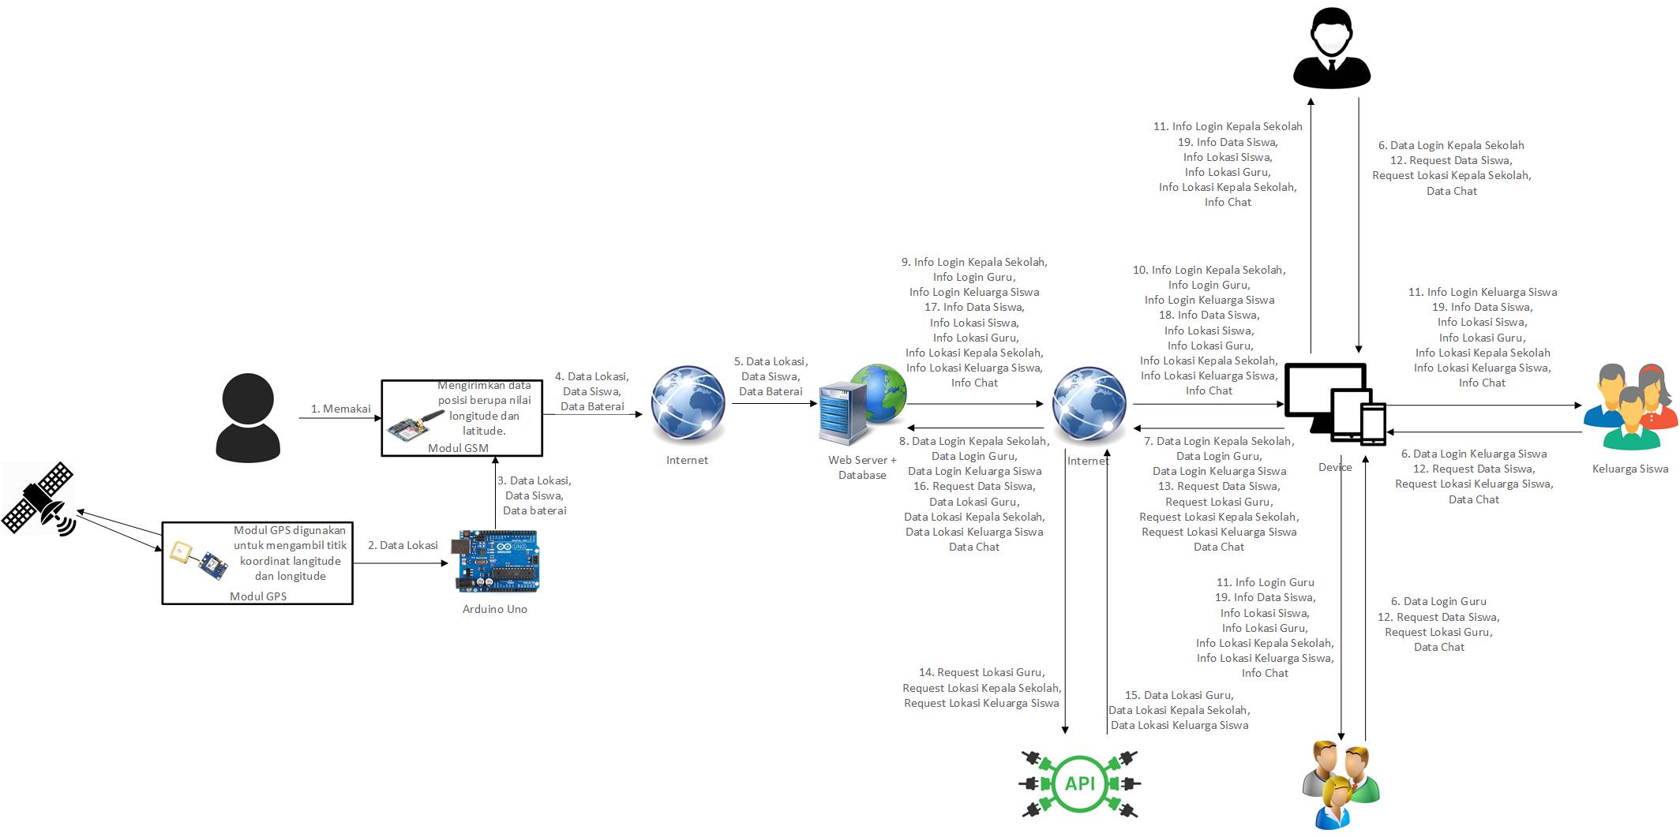

Gambar 3.9 Arsitektur Sistem pada Platform Web

Berikut adalah penjelasan dari gambar 3.9 sebagai berikut :

1. Siswa membawa microcontroller arduino, modul gps, modul gsm yang sudah disetting untuk sistem pemantauan anak.
2. Modul GPS mengirim data lokasi yang diperoleh dari satelit ke arduino.
3. Arduino mengirim data lokasi, data siswa, data baterai ke Webserver menggunakan Modul GSM dan Internet.
4. Kepala sekolah/orangtua/guru melalukan login ke web server dengan memasukkan data login pengguna, melalui device yang harus terhubung dengan internet.
5. Device yang terhubung dengan internet mengirimkan data login pengguna ke web server.
6. Web server menerima data login pengguna (Kepala Sekolah/Orangtua/Guru) kemudian melakukan validasi data login pengguna ke database.
7. Web server mengirimkan info login pengguna (Kepala Sekolah/Orangtua/Guru) melalui internet.
8. Info login pengguna (Kepala Sekolah/Orangtua/Guru) diterima device pengguna.
9. Info login pengguna (Kepala Sekolah/Orangtua/Guru) diterima Kepala Sekolah/Orangtua/Guru dari device pengguna (Kepala Sekolah/Orangtua/Guru).
10. Kepala Sekolah/Oranngtua/Guru melakukan request data siswa dan data chat melalui device.
11. Device mengirim data siswa, data lokasi guru, data lokasi kepala sekolah, data lokasi keluarga siswa, dan data chat ke web server melalui internet.
12. Webserver mengirimkan info data siswa, info lokasi guru, info lokasi kepala sekolah, info lokasi keluarga siswa, dan info chat ke device pengguna melalui internet.
13. Device Kepala Sekolah dan Guru menampilkan info data siswa, info lokasi guru, info lokasi kepala sekolah, dan info chat.
14. Device Keluarga Siswa menampilkan info data siswa, info lokasi guru, info lokasi kepala sekolah, info lokasi keluarga siswa, dan info chat.

#### Arsitektur Sistem Pada Platform Mikrokontroller

Mikrokontroller merupakan subsistem yang dipilih untuk pengembangan dari perangkat lunak sebelumnya. Arsitektur perangkat lunak pada platform mikrokontroller mengambarkan bagaimana perangkat lunak saling berinteraksi seperti diilustrasikan pada Gambar 3.10 Arsitektur Sistem pada Platform Mikrokontroller.

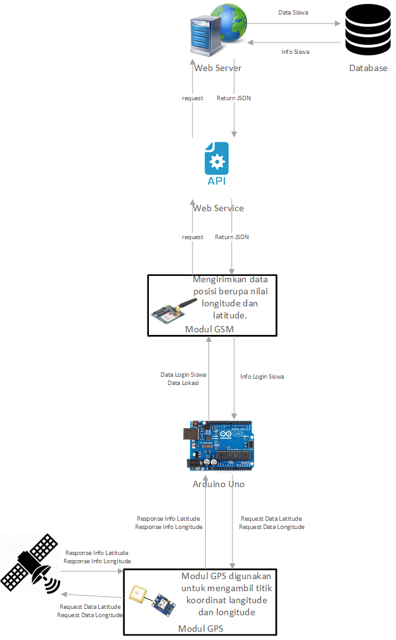

Gambar 3.10 Arsitektur Sistem pada Platform Mikrokontroller

Berikut adalah deskripsi dari gambar 3.10 Arsitektur Sistem pada Platform Mikrokontroller.

1. Arduino mengirimkan data login siswa ke Modul GSM.
2. Modul GSM me-*request* data login siswa ke web server dengan perantara web service, web server mengirim data siswa ke database.
3. Database mengembalikan info siswa ke web server, web server mengirim info siswa ke Modul GSM dengan perantara web service, Modul GSM mengirim info login siswa ke Arduino Uno.
4. Arduino melakukan pengecekan jika info login siswa benar maka info login siswa akan disimpan pada penyimpanan sementara Arduino, kemudian jika info login siswa salah maka Arduino tidak akan menyimpan info login siswa ke memori sementara.
5. Arduino me-*request* data latitude dan data longitude ke Modul GPS.
6. Modul GPS me-*request* data latitude dan data longitude ke satelit.
7. Satelit mengirim *response* info latitude dan info longitude ke Modul GPS.
8. Modul GPS mengirim *response* info latitude dan info longitude ke Arduino.
9. Arduino mengolah info latitude dan info longitude menjadi data lokasi siswa.
10. Arduino mengirim data lokasi siswa ke Modul GSM.
11. Modul GSM mengirim data lokasi siswa ke web server dengan perantara web service.
12. Web server mengirim data lokasi siswa ke database.

### Analisis Kebutuhan Non Fungsional

#### Analisis Kebutuhan Perangkat Keras

#### Analisis Kebutuhan Perangkat Lunak

#### Analisis Kebutuhan Pengguna

### Analisis Data

#### Entity Relational Diagram (ERD)

#### Kamus Data Entity Relational Diagram (ERD)

### Analisis Kebutuhan Fungsional

Analisis kebutuhan fungsional sistem yang akan dibahas pada penelitian ini terbagi menjadi dua bagian yaitu Analisis Kebutuhan Fungsional Web yang menggunakan pemrograman terstruktur dan Analisis Kebutuhan Fungsional Mikrokontroller menggunakan pemrograman terstruktur.

#### Analisis Kebutuhan Fungsional Website

#### Analisis Kebutuhan Fungsional Mikrokontroller

## Perancangan Sistem

### Perancangan Data

#### Skema Relasi

#### Struktur Tabel

### Perancangan Struktur Menu

### Perancangan Antarmuka

### Perancangan Pesan

### Jaringan Semantik

# DAFTAR PUSTAKA

|  |  |
| --- | --- |
| [1] | G. Linux, “Geofencing,” 19 Juni 2013. [Online]. Available: http://gudanglinux.com/glossary/geofencing/. [Diakses 24 10 2018]. |
| [2] | R. S. Presman, Rekayasa Perangkat Lunak-Buku Satu, Pendekatan Praktisi (Edisi 7 ), Yogyakarta: Andi, 2012. |
| [3] | “Sejarah,” SLB C Sukapura, 2017. [Online]. Available: http://www.slbcsukapurabandung.sch.id/p/sejarah-singkat-slb-sukapura-bandung.html. [Diakses 16 10 2018]. |
| [4] | Salamadian, “VISI DAN MISI: Pengertian, Contoh & Perbedaan Visi dan Misi,” 30 Agustus 2017. [Online]. Available: https://salamadian.com/pengertian-contoh-perbedaan-visi-dan-misi/. [Diakses 30 Oktober 2018]. |
| [5] | Zakky, “Pengertian Visi dan Misi Beserta Perbedaan dan Contohnya,” 21 Juni 2018. [Online]. Available: https://www.zonareferensi.com/pengertian-visi-dan-misi-perbedaan/. [Diakses 24 Oktober 2018]. |
| [6] | Sugiyono, Metode Penelitian Admisintrasi, Bandung: Alfabeta, 2010. |
| [7] | S. S. Atmojo, “PENGEMBANGAN MEDIA BELAJAR TEKNIK DASAR,” p. 8, 2012. |
| [8] | J. HM, Sitem Teknologi Informasi, yogyakarta: Andi, 2005, p. 34. |
| [9] | A. Kadir, Pengenalan Sistem Informasi, Yogyakarta: Andi, 2003. |
| [10] | M. Solahudin dan A. Setiyadi, PEMBANGUNAN SISTEM PEMANTAUAN ANAK DI SLB C SUKAPURA KIARACONDONG KOTA BANDUNG, Bandung: Universitas Komputer Indonesia, 2018. |
| [11] | D. H. Awaliya, APLIKASI SISTEM PEMANTAUAN PROYEK PEMBANGUNAN INFRASTRUKTUR TELEKOMUNIKASI BERBASIS SMS (STUDI KASUS PADA PT. FASTINDO DENGAN LOKASI PROYEK DI PROPINSI LAMPUNG), Bandung: Universitas Komputer Indonesia, 2006. |
| [12] | I. Gunawan, Pembangunan Sistem Pemantauan Hasil Uji Emisi Pada Sub Nidang Pemantauan dan Pencemaran Badan Pengelola Lingkungan Hidup Jawa Barat, Bandung: Universitas Komputer Indonesia, 2014. |
| [13] | A. Z. Fauzi, “Mengenal Anak Berkebutuhan Khusus,” 28 Desember 2017. [Online]. Available: https://geotimes.co.id/opini/mengenal-anak-berkebutuhan-khusus/. [Diakses 25 Oktober 2018]. |
| [14] | Krisnan, “Mengenal Anak Berkebutuhan Khusus (ABK) dan Pengembangannya,” 11 November 2017. [Online]. Available: https://meenta.net/anak-berkebutuhan-khusus-pengembangannya/. [Diakses 25 Oktober 2018]. |
| [15] | Y. Nugraha, “Pembangunan Media Pembelajaran Interaktif Bahasa Indonesia Sebagai Penunjang Buku Tematik Kurikulum 2013 pada Tunagrahita Rendah Berbasis Desktop,” p. 15, 2016. |
| [16] | M. D. M. Yusuf, Pendidikan Bagi Anak dengan Problema Belajar, yogyakarta: Andi, 2006. |
| [17] | N. S. H., Android Pemrogaman Aplikasi Mobile Smartphone dan Tablet PC Berbasis Android, Bandung: Informatika Bandung, 2015. |
| [18] | W. Komputer, Android Programming With Eclipse, Yogyakarta: ANDI, 2013. |
| [19] | Habibie, “Apa Itu GPS dan Cara Kerjanya?,” 2 Mei 2013. [Online]. Available: http://www.superspring.co/apa-Itu-gps-dan-cara-kerjanya. [Diakses 25 Oktober 2018]. |
| [20] | Mandalaya, “Pengertian GPS Cara Kerja GPS Dan Fungsi GPS,” 12 Januari 2015. [Online]. Available: http://www.mandalamaya.com/pengertian-gps-cara-kerja-gps-dan-fungsi-gps/. [Diakses 25 Oktober 2018]. |
| [21] | H. Andrianto dan A. Darmawan, Arduino Belajar Cepat dan Pemrograman, Bandung: Informatika Bandung, 2016. |
| [22] | M. F. Wicaksono dan Hidayat, Mudah Belajar Mikrokontroler Arduino, Bandung: Informatika Bandung, 2017. |
| [23] | B. Sunnarfrihantono, PHP dan MySQL untuk web, Yogyakarta: Andi, 2002. |
| [24] | Madcoms, Membongkar Misteri Adobe Dreamweaver CS6 dengan PHP & MySQL, Yogyakarta: Andi, 2011. |